Достижения учеников за 2017-2018 учебный год учителя Шушакова Зоя Николаевна МКОУ ТШИ

№ | Ф.И.О. ученика | Класс | Наименование мероприятия: | Результат
1. | Салиндер Алина | 3 А | Неделя русского языка  Конкурс «Веселая грамматика» | 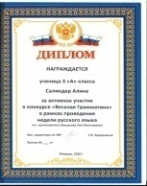
 |  |  | Олимпиада «Умники и умницы» | 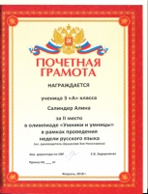
 |  |  | Конкурс «Исправь ошибки»  Неделя русского языка | 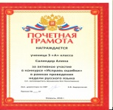
 |  |  | Неделя русского языка  «Найди спрятанное слово» | 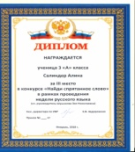
 |  |  | Викторина «Мой родной край», посвящ.87 годовщине образования Тазовского района | 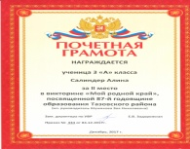
 |  |  | Неделя математики Конкурс «Быстрый счетовод» | 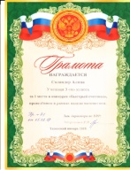
 | районный |  | Фото-конкурс «Дорога глазами детей» | 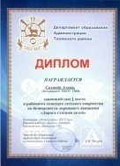
 |  |  | Конкурс рисунков «Моя любимая мамочка» | 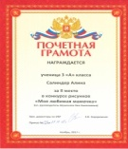
2. | Лапсуй Ксения Павловна | 3 А | Неделя русского языка  Олимпиада «Умники и умницы» | 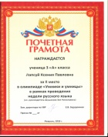
 |  |  | Викторина «Мой родной край» посвященный 87 годовщине образования Тазовского района | 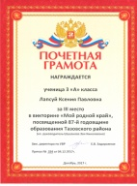
 |  |  | Конкурс рисунков «Мы за здоровый образ жизни» | 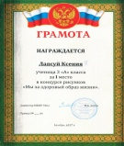
 | районный |  | Конкурс рисунков «Удивительный мир животных» | 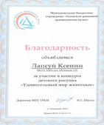
 |  |  | Конкурс рисунков, посвященный Дню матери | 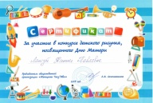
 |  |  | Конкурс рисунков «Моя любимая мамочка» | 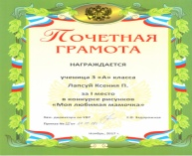
3. | Лапсуй Егор | 3 А | Конкурс «Веселая грамматика» | 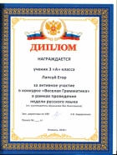
4. | Петрова Мирабэлла | 3 А | Конкурс «Первый каллиграф» | 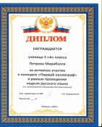
 |  |  | Конкурс рисунков «Мы за здоровый образ жизни» | 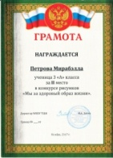
 |  |  | Конкурс чтецов «Осень – славная художница» | 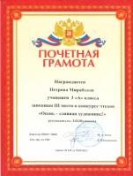
 |  |  | Конкурс поздравительных открыток, посвященный Дню пожилого человека | 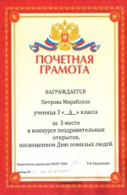
 |  |  | Конкурс рисунков «Моя любимая мамочка» | 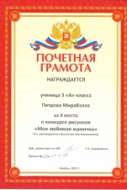
 |  |  | Математическая олимпиада | 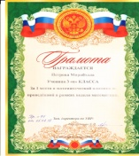
 |  |  | Выставка-конкурс «Парад военной техники» | 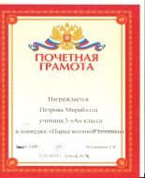
5. | Яр Владислав | 3 А | Команда «Лего-инеженеры» III регионального отборочного этапа Всероссийских соревнований | 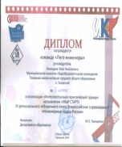
 |  |  | Конкурс рисунков «Моя любимая мамочка» | 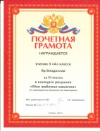
6. | Пяк Ренат | 3 А | Команда «Лего-инеженеры» III регионального отборочного этапа Всероссийских соревнований | 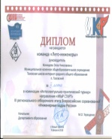
 |  |  | Конкурс рисунков «Моя любимая мамочка» | 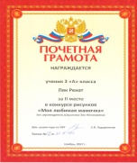
7. | Лапсуй Ксения Александровна | 3 А | Конкурс «Веселая грамматика» | 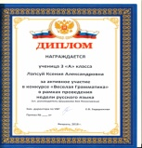
 |  |  | Олимпиада «Умники и умницы» | 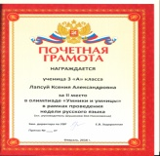
 |  |  | Конкурс «Первый каллиграф» | 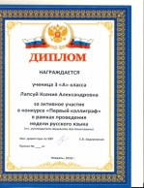
 |  |  | Неделя русского языка  За лучшее сочинение «Зачем я учу русский язык» | 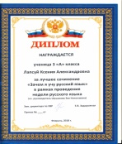
 |  |  | Неделя русского языка  «Найди спрятанное слово» | 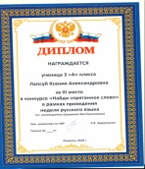
 |  |  | II читательская конференция  «Книги – корабли мысли» | 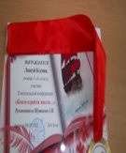
 |  |  | Конкурс чтецов «Осень – славная художница» | 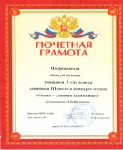
 |  |  | Районный конкурс чтецов «Звенящие строки» | 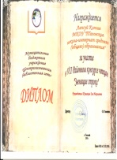
 |  |  | Викторина «Мой родной край» посвящ.87 годовщине образования Тазовского района | 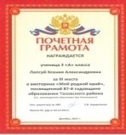
8. | Тэсида Светлана | 3 А | В районном конкурсе стихов «Звенящие строки» | 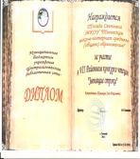
 |  |  | Неделя русского языка  За лучшее сочинение «Зачем я учу русский язык» | 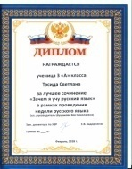
9. | Рохтымова Анастасия | 3 А | Конкурс рисунков «Мы за здоровый образ жизни» | 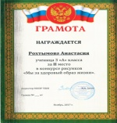
 |  |  | Конкурс детских творческих работ, посвященный Дню матери | 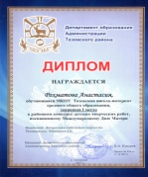
 |  |  | Конкурс рисунков «Моя любимая мамочка» | 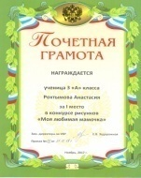
10. | Салиндер Елена Викторовна | 3 А | II читательская конференция  «Книги – корабли мысли» | 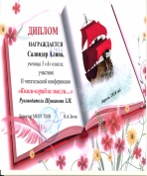
 |  |  | Неделя русского языка  «Найди спрятанное слово» | 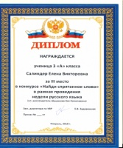
 |  |  | Викторина «Мой родной край» посвящ.87 годовщине образования Тазовского района | 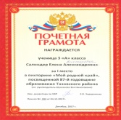
 |  |  | Конкурс «Необычное из обычного» | 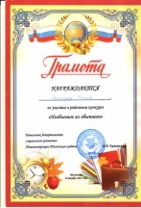
11. | Тэсида Артур | 3 А | Неделя русского языка  За лучшее сочинение «Зачем я учу русский язык» | 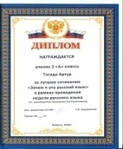
 |  |  | Выставка-конкурс «Парад военной техники» | 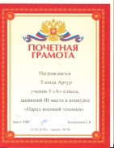
12. | Худи Артем |  | Неделя русского языка  За лучшее сочинение «Зачем я учу русский язык» | 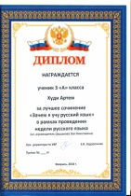
 |  |  | Олимпиада «Умники и умницы» | 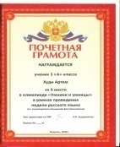
 |  |  | Конкурс «Веселая грамматика» | 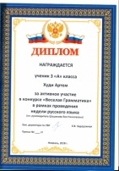
 |  |  | Конкурс «Исправь ошибки»  Неделя русского языка | 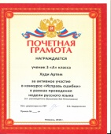
 |  |  | II читательская конференция  «Книги – корабли мысли» | 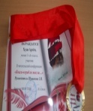
 |  |  | Конкурс чтецов «Осень – славная художница» | 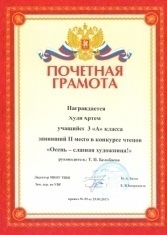
 |  |  | Викторина «Мой родной край» посвящ.87 годовщине образования Тазовского района | 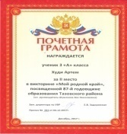
 |  |  | Неделя математики Конкурс «Быстрый счетовод» | 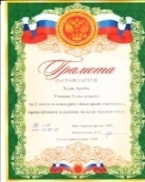
 |  |  | Выставка-конкурс «Парад военной техники» | 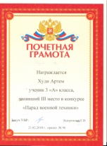
 |  |  | Конкурс рисунков, посвященный Дню Защитника Отечества | 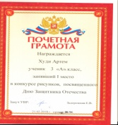
13. | Яптунай Анна |  | Неделя детской книги  Лучший читатель в классе | 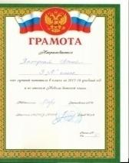
14. | Салиндер Лиана |  | Конкурс рисунков «Удивительный мир животных» | 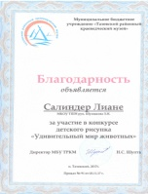
15. | Ядне Лейла |  | Конкурс рисунков «Моя любимая мамочка» | 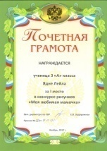
 |  |  | Участие в районном конкурсе детского рисунка, посвященного Дню матери | 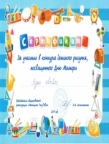
16. | Ядне Ариадна |  | Конкурс рисунков «Моя любимая мамочка» | 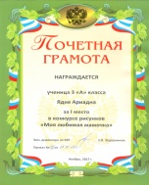
17. | Яр Александра |  | Конкурс рисунков «Моя любимая мамочка» | 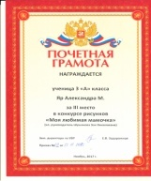
18. | Ятпунай Владилен |  | III межпредметная научно-практическая конференция в МКОУ ТШИ | 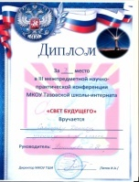
 |  |  | Конкурс рисунков, посвященный Дню Защитника Отечества | 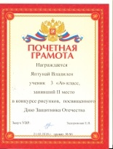
19. | Салиндер Денис |  | III межпредметная научно-практическая конференция в МКОУ ТШИ | 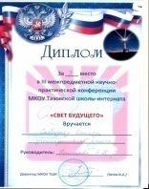
20 | Вэхо Дмитрий |  | Конкурс рисунков, посвященный Дню Защитника Отечества | 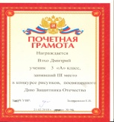
21 | 3 А |  | Математический лабиринт | 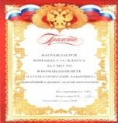
22 | 3 А |  | Конкурс поздравительных стенгазет, посвященный Дню народного единства | 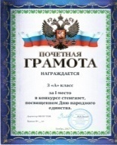
23 | 3 А |  | Спортивно-развлекательная игра по ПДД | 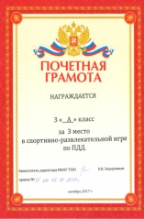
24 | 3 А |  | Конкурс поздравительных стенгазет, посвященный Дню учителя | 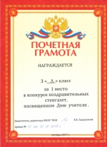
25 | 3 А |  | Районные «Веселые старты» команда «Муравьишки» | 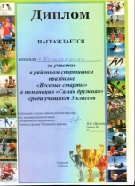
26 | 3 А |  | В конкурсе «Лучший знаток русского языка» | 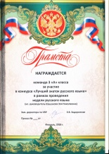
27 | 3 А |  | Неделя безопасности «Мы знаем все про безопасность» | 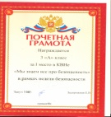
28 | 3 А |  | За активное участие в конкурсе рисунков, посвященный Дню Защитника Отечества | 